
ACOS WB
Service Local de Prévention et de Protection au Travail N° 8

Date: Voir signature
MITS: 18-50052750
Page(s): 6 (+ 1 Ann)
Arch: D 05
Ligne d'archive 11
Aux Destinataires en Ann Z

Objet : Procès-verbal N° 18-02 de la réunion technique Infra du Comité de Concertation de Base pour le Pers civil et Mil de la Défense N°8 du
25 Mai 18

Ref : | Arrêté Royal du 28 Sep 84 portant exécution de la loi du 19 décembre 1974  organisant les relations entre les autorités publiques et les syndicats des agents  relevant de ces autorités.  ROI du CCB08
- Synthèse : CCB08, Réunion technique Infra du 25/05/2018, Procès-verbal
- En annexe A, vous trouverez le compte-rendu de la réunion en objet.
- La traduction de ce document en NL a été confiée à DGJM. Celle-ci sera diffusée dès réception.
- Liste des annexes
Annexe A : PV réunion technique infra du 25/05/2018
Annexe Z : Liste des destinataires

Desfossés Etienne
Major
Commandant

PV RÉUNION TECHNIQUE INFRA DU 14/11/2017
- Points inscrits à l’ordre du jour:

  - DPCE (Document de Protection Contre les Explosions) du PHD
  - Rapport ILE du CND-NKD
  - Système de ventilation PHD (DG COM)
  - Plan de circulation
  - Eclairage Quartier
  - Eclairage des abris vélos & motos
  - Lutte contre les nuisibles
  - Travaux dans les blocs logement

- Participants à la réunion technique Infra.

a. Représentants du quartier

- Maj Etienne DESFOSSES, Président CCB 08
- Cdt Wouter BEYENS, Comd Facility Mgt
- Capt Gabriel BARRE, Comd Infra
- Cdt d’Avi Samuël CORNU, Chef SLPPT08
- 1SgtMaj Housene CHOUBANE, Conseiller en prévention SLPPT 08

b. Délégation des organisations syndicales représentatives:

Nom | Organisation syndicale | Pour le:
M. Marc LUYTEN | ACV-OD / CSC-SP | Pers Civ & Mil
M. Gillis HYNDERICKX | ACMP / CGPM | Pers Mil
M. Rudy VAN TEMSCHE | SLFP / VSOA | Pers Civ & Mil
M. Erwin VAN NEVEL | SLFP / VSOA | Pers Civ & Mil

- Résumé des discussions et avis motivés

N° ID | DESCRIPTION | Délai des discussions
 | - DPCE (Document de Protection contre les explosions) | 30 jours
Réunion technique du  25 Mai 18 | - Le document a été publié sur DOCCOM. Aucune question n’a été posée.  - Le point peut être clôturé.

 | - RAPPORT ILE du CND-NKD (CRE) | 30 jours
Réunion technique du  25 Mai 18 | - Le rapport de l’ILE suite à l’inspection du 28 Fev 18 a servi de base à la visite annuelle des lieux de travail du Club Reine Elisabeth pour l’année 2018 ainsi que pour les années suivantes.  - Le point peut être clôturé.

13-08-MM-03 | - SYSTÈME DE VENTILATION AU PHD (FLATBED) | 30 jours
Réunion technique du  25 Mai 18 | - Le système de ventilation sera placé par VEOLIA grâce aux crédits variables pendant l’année 2018 mais apparemment le crédit doit encore être libéré.  - Le Président CCB 08 va prendre contact avec la personne en charge de ce crédit pour faire avancer le dossier qui stagne depuis 2014 (mise en service en 2013).  - Avis de la SLPPT : Tant que le système de ventilation n’est pas installé, les travailleurs ne peuvent plus utiliser la machine ARIZONA.  - Le point reste ouvert.

 | DESCRIPTION | Délai des discussions
13-08-VM-03  13-08-CC-02  16-08-VM-01  16-08-CC-01 | - PLAN DE CIRCULATION | 30 jours
Réunion technique du  25 Mai 18 | Vitesse dans le quartier  - La vitesse est limitée à 50 Km/Hr sur les axes principaux (route du corps de garde CHARLIE vers le bloc 1) et à 30 Km/Hr sur les autres routes.  - Des contrôles seront de nouveau demandés au Gp MP.  - Les usagers faibles (piétons et cyclistes) doivent faire attention et prévoir la tenue bien visible.  - Le placement des ralentisseurs de vitesse est prévu à hauteur de la crèche. Réalisation en fonction du Pers disponible…  - La peinture sera rafraichie dès que nécessaire et possible.  - Des améliorations ont été apportées à la visibilité des barrières au gate CHARLIE).  - Attention au trafic du chantier à l’entrée du site OASIS.  - Un nouveau panneau de circulation sera placé à hauteur de la sortie (sens interdit) du bloc 1 pour permettre aux cyclistes d’emprunter ce sens interdit. Action sera prise dès que possible.  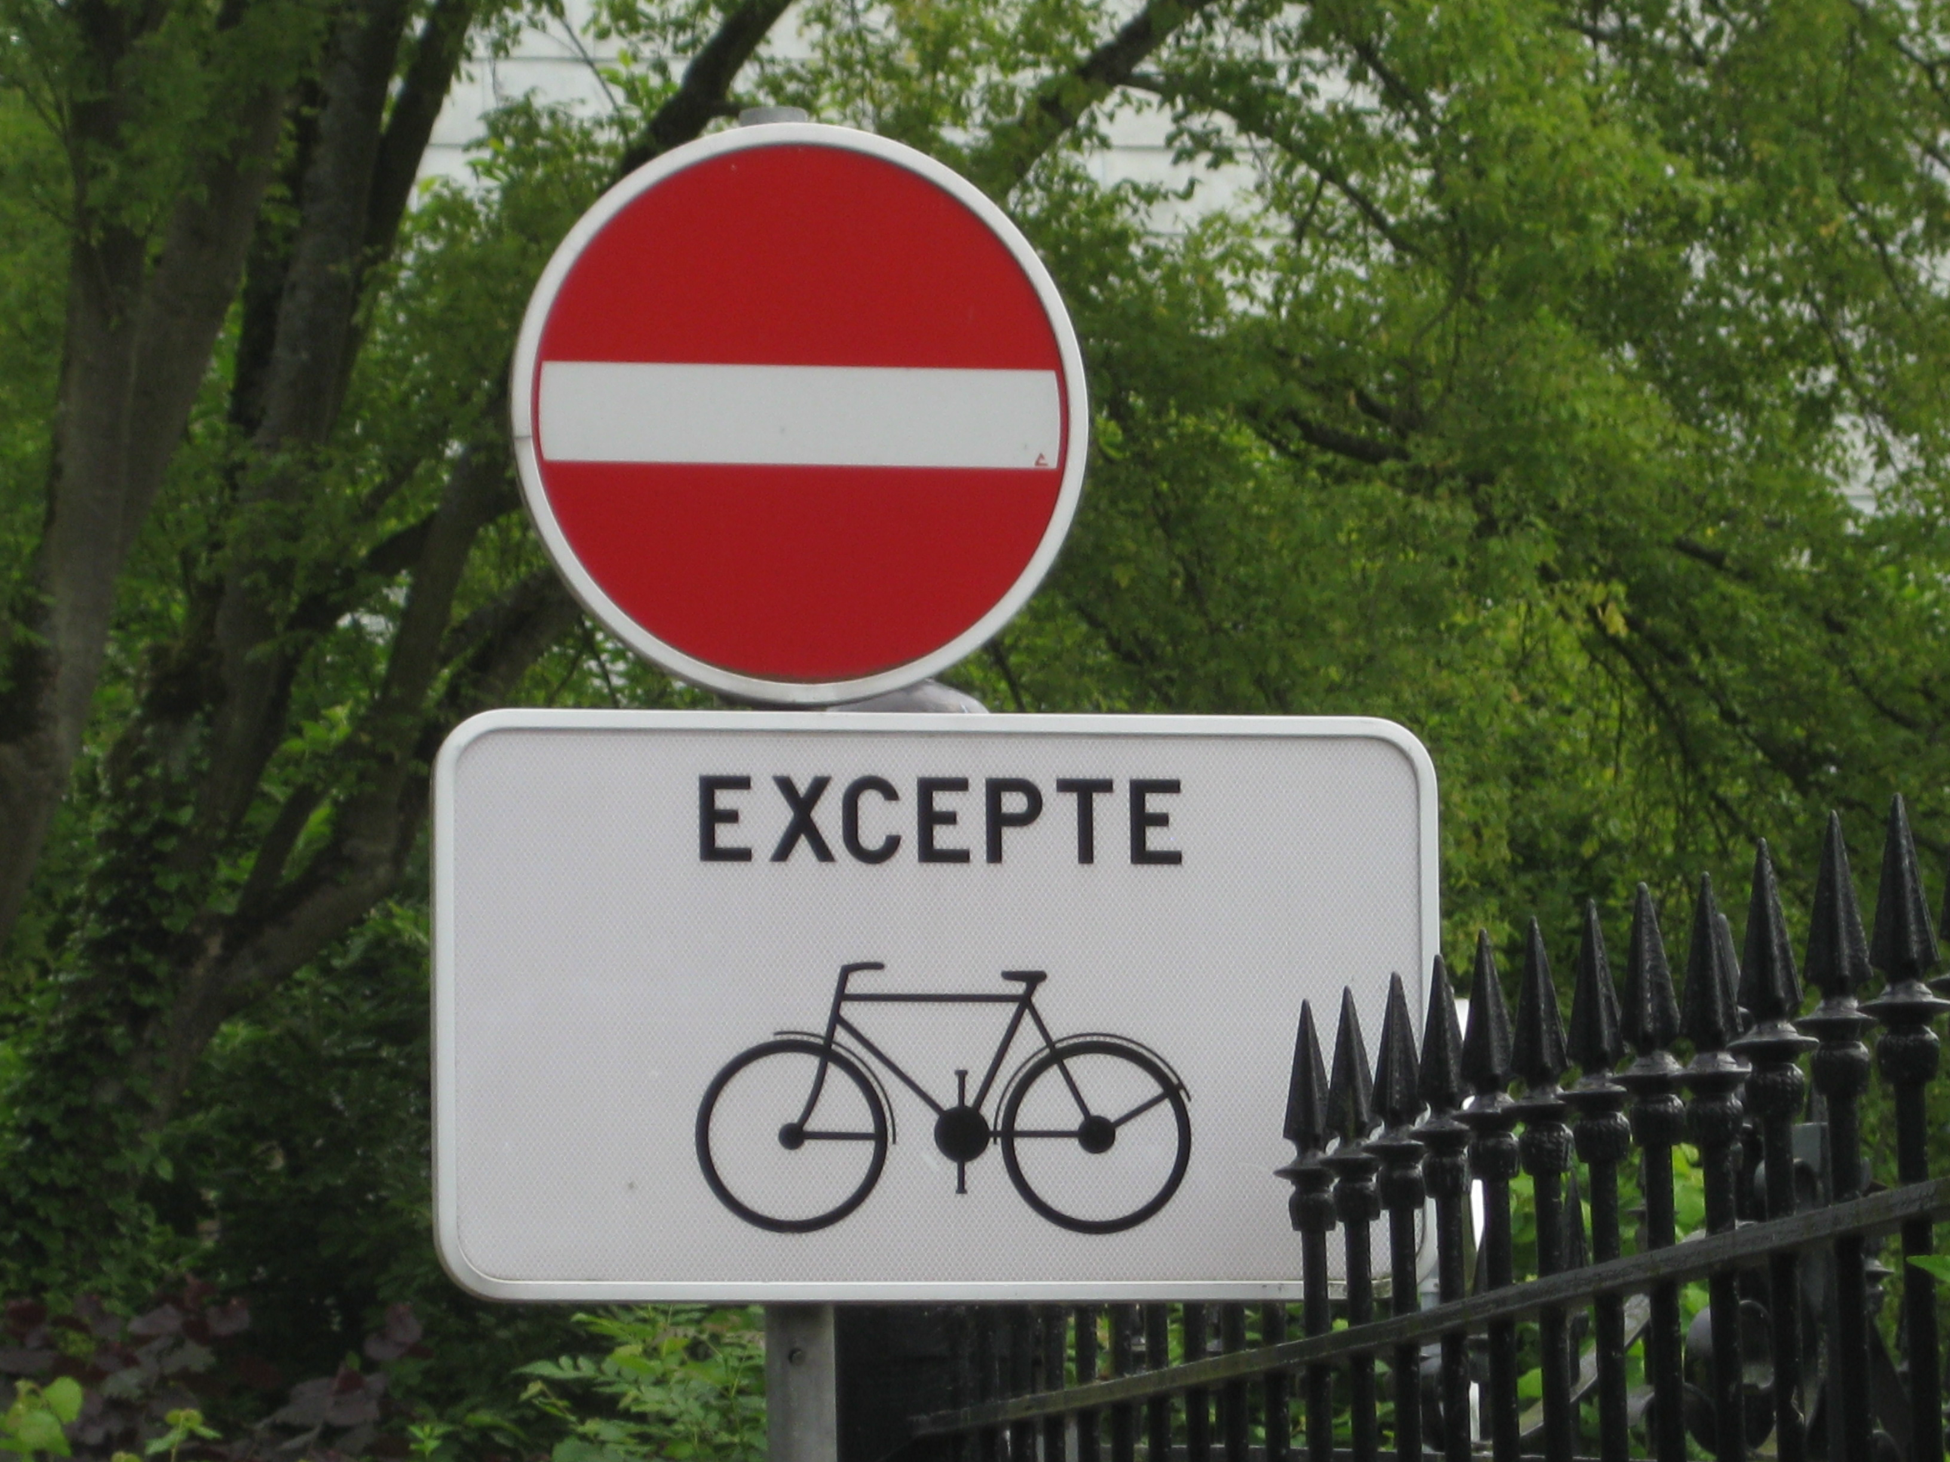  Parking sauvage dans le quartier  - Bien que tout est réalisé pour éviter les parkings sauvage au QRE, on constate souvent des infractions, surtout avec des Veh Mil.  - Des contrôles seront demandés au Gp MP.  - Le Comd de Quartier demande aux Chefs de Corps de bien conscientiser le personnel sur cet aspect. Quand un membre de la Défense constate une irrégularité, il doit réagir au même titre que le personnel de garde, ceci à court terme. Il est important de réagir dans des cas concrets.  Placement d’un abri motos à hauteur du bloc 5  - Réalisé  - Ce point peut être clôturé.

15-08-CM-01 | - ECLAIRAGE QUARTIER
Réunion technique du  25 Mai 18 | - La firme VEOLIA est en charge des travaux. L’éclairage des parkings du bloc 1 et des blocs est en cours.  - La garde refera des contrôles en Sep, et avertira l’Infra des problèmes.  - Si un membre de la Défense constate un problème, il est demandé qu’il le signale via la chaîne hiérarchique à l’Infra.

17-08-VM-01 | - LUTTE CONTRE LES NUISIBLES | 30 jours
Réunion technique du  25 Mai 18 | - Des actions ont été prises.  - Le Comd de Quartier demande aux Chefs de Corps de bien conscientiser le personnel sur l’aspect stockage de la nourriture et gestion des déchets de nourriture au sein des cafétérias du Quartier. Il est logique que les rongeurs peuvent être attirés par la nourriture qui traîne dans et aux alentours de ces points de vente.  - Si un membre de la Défense constate un problème, il est demandé qu’il le signale via la chaîne hiérarchique au Comdt QRE.

13-08-OM-05  15-08-VM-05 | - ÉCLAIRAGE DES ABRIS VÉLOS & MOTOS | 30 jours
Réunion technique du  25 Mai 18 | Situation actuelle  - Restent : blocs 6A et 12  - Planning 2018

17-08-OM-08 | - TRAVAUX DANS LES BLOCS LOGEMENT | 30 jours
Réunion technique du  25 Mai 18 | - Les travaux progressent. Le Wifi sera également installé.

 | Questions posées en fin de réunion
Réunion technique du  25 Mai 18 | - Question du CGPM à propos des portes coupe-feu:  La demande de travail a été transférée vers le CC Infra car elles n’étaient plus sous garantie. Le TSS Infra QRE va trouver une solution.  - Question de l’ACV quant à la fermeture de la Gate Alpha en cas de perte ou d’oubli de carte pour y entrer :  - Le Comd Qu précise qu’étant donné le manque de Pers, il n’est possible que d’ouvrir la Gate Charlie.  - Question de l’ACV relative aux problèmes de sanitaires dans le Bloc 4C-1er étage :  - Le Comd Infra précise que cela se résolut dans les prochaines semaines.

